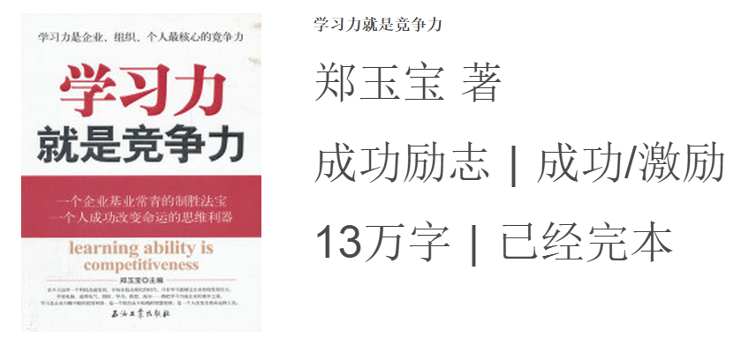学习

前言

为什么要写这样一本小书？

这是一本为即将或者希望快速进入软件测试行业的小白而写的书，意在解除大家对软件测试领域的各种迷惑，了解这个行业的能力要求、知识体系以及职业发展的方方面面。假如你是新晋测试工程师，却又对自己未来的发展感到迷茫，本书对你也会有所帮助。

本书意在回答如下几个问题：

我为什么要学习软件测试？

我适不适合学习软件测试？

在软件测试领域的职业发展如何？

我应该如何学习软件测试？

从事软件测试都要学习和掌握哪些东西？

真心希望大家能够通过这本小书，找到自己的答案，幸甚至哉！

特别说明，本书是面向软件测试小白或者从业新兵的学习方法和学习思路的指引，不是软件测试知识全面的学习资料，其中会包含一些软件测试的相关知识，但，这并不是本书的目的所在。相关软件知识的详细信息，可以参考书中给出的参考资料。

第一章 为什么要学习软件测试

当今时代是一个互联网+的时代，走在大北京北四环的中关村附近，大厦上 “大众创业，万众创新”的标语振奋人心。互联网+，首先要有互联网，要有互联网就要有提供互联网服务的主站、要有客户手里的APP、要有各种各样的支持软件，这些都直接导致了软件开发行业的蓬勃发展。

随便找一个浏览器输入“软件人才缺口”，就能够看到，当今，计算机软件行业的人才极为稀缺，平均薪酬自然水涨船高，远远领先其他行业。

所以，为了一份更好的收入，选择从事计算机软件相关行业的人也越来越多，而软件测试行业以其相对较低的准入门槛，成为了很多有这种想法的人士的最佳选择。

并且就目前来看，软件测试行业的确是一个不错的就业方向，其就业竞争相对较小，工作环境也还不错，且没有性别歧视，最关键的是薪资水平很有竞争力。

人立于世，首先要能够生存，才能够谈得上生活，甚至有一本李筱懿的书叫做《先谋生，再谋爱》，我只看了个书名，从文字上看，这个题目略显现实与刻薄，但是，说的却不无道理。

有的时候，选择的确比努力来的更为重要一些。因为重新选择要比闷头继续努力更加艰难。这里要给那些勇敢走出自己的舒适区，并进入软件行业的人士点个赞。因为无论是出于个人的爱好，还是生存之压力，能够坚定的做出自己的选择，并落子无悔的人，都是值得敬佩的。

但是，选择仅仅是我们勇敢迈出的第一步，成功的转型，仅仅有选择勇气是不够的，还需要找到正确的学习方向和学习方法。

本文，就是为这些选择从IT无关的行业，进入软件测试领域的人士而写。希望可以为大家即将面对的不会太容易的学习之路提供一点参考，指明一个方向。

1.1 软件测试工程师的职业发展

要了解软件测试工程师的职业发展，首先要看一下，和软件测试相关的职业都有哪些：

测试工程师

[图片]测试实施工程师（手工测试）[图片]自动化测试工程师[图片]性能测试工程师[图片]渗透测试工程师[图片]测试开发工程师

质量标准工程师测试经理测试总监

我们看到，其实在软件测试领域还是有很广阔的职业发展方向的。从整体上来说，我倾向于把软件测试者的职业发展之路分为三条线，即技术线、业务线和管理线。

所谓技术线，就是从测试技术的不断提升的角度进行自身职业发展的规划，第一个阶段就是进入测试行业，实现就业，这个阶段一般进行的是手工测试的工作，对应的上面的职业细分就是“测试实施工程师”；第二个阶段，测试从业者不断从测试技术的方向上进行学习和实践，可以完成自动化测试甚至性能测试、安全测试的工作任务，对应的职业细分就是自动化测试工程师、性能测试工程师、渗透测试工程师等，这个阶段测试从业者已经基本上跨入了中高级测试人员的行列；第三个阶段，随着测试从业者在技术上进一步提升，可以从事测试工具的研发或者针对测试方案、测试环境的架构等进行评审和审核，这个阶段的测试从业者已经成为资深的测试人员，对应的职业细分为测试开发工程师或者测试架构师。

[图片]

所谓业务线，就是从测试对应的业务领域进行不断提升的角度进行自身职业发展的规划，第一个阶段仍然是进入测试行业，实现就业，这个阶段一般进行的是手工测试的工作，比如测试案例的编写和测试案例的执行等，对应的上面的职业细分就是“测试实施工程师”；第二个阶段，随着对测试面向的业务领域的不断理解，测试从业者可以从整体到局部对自身所在的业务领域的业务流程有足够的掌握，就可以从项目级进行测试大纲的编写，并以测试大纲为依据，知道初级测试人员进行测试案例的编写和测试实施，这个阶段对应的职业一般叫做“高级软件测试工程师”；此时，从业务领域的角度，测试人员已经进入自己的天花板，要想进一步的谋求转型，可以考虑向产品经理的方向进行进化，当然，这个过程中需要很多关于市场、产品发展以及更多的领域知识的学习和实践。

[图片]

所谓管理线，是最容易理解的，测试从业者进入工作岗位后，工作表现不错，并且沟通和协调技能优异，主要是工作主动性较高的情况下，在所在组织需要和直接管理者认可的情况下，会逐渐承担一些测试管理、测试组织、工作协调和任务分配等职责，最终成为测试经理角色，这个岗位对测试从业者的各方面要求都比较高，特别是一些软技能比如，沟通技能、时间管理能力和人员组织能力等。测试经理是一个很容易进入职业天花板的岗位，从业者如果要进一步提升，一般可以结合自身的优势、意愿和所在组织环境，选择转型为项目经理或者更高的测试管理岗位，当然，这个提升的过程中除了个人的努力之外，组织内部的社会关系、职业发展环境和所处的组织的发展阶段，对从业者自身发展的影响也非常关键。

[图片]

以上，是关于测试从业者职业发展的三条主线，一般来说，计算机基础比较扎实、热爱技术、逻辑思考能力较强的从业者，如果自身对业务领域和人员协调没有兴趣，可以考虑技术线的发展；如果自身在技术方面并不擅长，但是对于某一个业务领域的运营模式等方面较为感兴趣，可以考虑业务线的发展；如果发现自身软技能方面较为突出，善于沟通协调和乐于帮助他人，并且能够得到同事的认可，可以适当的与所在组织的管理者做好沟通，向管理线发展。

以上三条主线并不是绝对的，也不是测试从业者职业发展的全部，在实际的生活中，我认识很多来自测试领域的咨询师、培训师，包括测试总监、公司合伙人等，所以，以上的职业发展仅仅是对整个测试领域从业者的发展思路的一个概要的整理，建议可以作为初识用于认识软件测试这个行业的参考，但是，不要被其限制住。比如很有很多测试技术和测试发展方向，像探索性测试，敏捷测试等，随着对工作经验的丰富和学习面的拓宽，个人职业发展的路也会也走越宽。

每个人的职业发展都是个人根据自身特点和所在环境相结合，趋利避害，找到的“当时”的最佳选择。我们唯一需要做到的是，时时警醒，保持对自身职业发展的觉察，同时，又要能够做到脚踏实地，关注当下，做好手头的工作，持续提升自己的个人能力。

所谓，“你若盛开，清风自来”！

努力吧！少年！！！